Hiện tại nhóm đang base trên phiên bản Grizzly ( release vào tháng 4 ), mô hình và quá trình cài đặt các gói dựa trên guildhttps://github.com/mseknibilel/OpenStack-Grizzly-Install-Guide/blob/OVS_MultiNode/OpenStack_Grizzly_Install_Guide.rst
Đây là mô hình cài đặt trên 3 node.

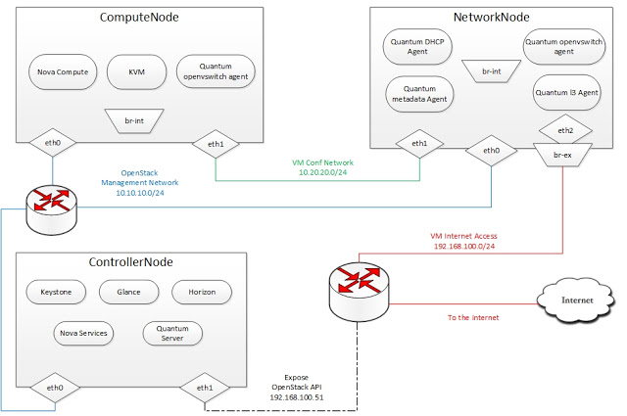
Grizzly network architecture

Virtual Tool: Vmware 8 workstation. Lúc trước mình có thử nghiệm trên Virtual Box, nhưng thấy công cụ này có hiệu năng sử dụng máy ảo, việc cấu hình network và hổ trợ Virtualization Technology, khả năng snapshot không tốt bằng.
Platform: Ubuntu 12.04.2 server AMD x64. Hiện tại thì phiên bản 13.04 theo nhà sãn xuất giới thiệu là đã được add source code hổ trợ bản Grizzly. Tuy nhiên, theo mình thì vẫn nên triển khai trên phiên bản 12.04 LST để tăng tính ổn định.

Virtual Network: Config 3 card tương ứng với mô hình mạng phía trên
